**Практикум для воспитателей**

**«Ранняя профориентация дошкольников как эффективный метод повышения качества образования»**

Подготовила: Смоленская Н.С., старший воспитатель

**п. Пятницкое, 2022**

**Цель:** повышение уровня теоретической и практической подготовки воспитателей, совершенствование практических навыков, необходимых в работе по ознакомлению детей дошкольного возраста с профессиями людей.

**Задачи:**

1. Определить проблемы и перспективы ранней профориентационной работы в ДОУ.
2. Изучить содержание профориентационной работы в ДОУ, соответствие педагогических задач каждой возрастной группе.
3. Познакомить педагогов с современными технологиями, используемыми для ознакомления дошкольников с профессией, формами и методами работы с детьми по профориентации.

**Материал:** ноутбук, карточки «Соедини части», карточки «Собери пословицу».

**Ход семинара – практикума.**

**1. Теоретическая часть**

Добрый день, уважаемые коллеги! Прежде чем мы начнем наш семинар, я хотела бы спросить у вас:

* С какими современными профессиями вы знакомите детей?
* В какие сюжетно-ролевые игры, связанные с профессиями, вы играете с детьми?

Термин «Ранняя профориентация» что же это такое?

Ранняя профориентация – это комплекс мероприятий психолого-педагогического характера, помогающий ребенку определиться в выборе будущей профессии в соответствии со своими интересами, возможностями, способностями.

Актуальность работы по ознакомлению детей с профессиями обоснована в ФГОС ДО. Один из аспектов образовательной области «Социально-коммуникативное развитие» направлен на достижение цели формирования положительного отношения к труду.

Федеральным государственным образовательным стандартом ДО определены целевые ориентиры на этапе завершения дошкольного образования, часть которых направлена на раннюю профориентацию дошкольников.

В настоящее время ориентация детей дошкольного возраста в мире профессий и в труде взрослых рассматривается как неотъемлемое условие их всестороннего, полноценного развития. Профессиональное самоопределение взаимосвязано с развитием личности на всех возрастных этапах, поэтому дошкольный возраст рассматривается как подготовительный, в котором закладываются основы для ранней профориентации.

С помощью ранней профориентации мы готовим детей к тому, чтобы они в свое время - каким бы далеким нам сейчас это время ни казалось, смогли смело вступить в самостоятельную жизнь.

Мы хотим, чтобы дети:

* понимали, что труд и работа занимают в жизни людей очень важное место,
* что труд - это, по сути, основа жизни;
* уважали всех, кто трудится, и ценили плоды их труда;
* познакомились бы с тем, что делают люди разных профессий, с помощью каких орудий и машин, и что получается в результате;
* были готовы трудиться сами - по причине, что это им нравится и интересно, и потому, что это надо;
* учились бы труду, овладевая необходимыми навыками, трудились бы, принося пользу людям, и развивали бы свои трудовые способности.

Поэтому знания о труде должны занимать одно из ведущих мест в образовательной работе детского сада.

Кроме того, ознакомление детей с трудом взрослых и отдельными профессиями должно осуществляться не на уровне отдельной задачи, а как целостный органический процесс. Социализация ребенка – дошкольника проводится в большей степени через игру как самый близкий, доступный, интересный для детей вид деятельности. Решение задач по ознакомлению с трудом взрослых строится на игровой основе.

Одна из основных задач дошкольного образования – формирование положительного отношения к труду и первичных представлений о труде взрослых, его роли в обществе и жизни каждого человека. Для этого очень важно у ребенка дошкольника развивать интерес к различным профессиям. Необходимо знакомить детей с профессиями, востребованными в современном обществе.

Работа по ранней профориентации дошкольников может быть осуществлена через совместную деятельность педагога с детьми и самостоятельную деятельность детей, которая проходит через познавательную, продуктивную и игровую деятельность. Данный подход способствует активизации интереса детей к миру профессий, систематизации представлений и успешной социализации каждого ребёнка.

Хочу предложить вашему вниманию несколько игр на ознакомление с профессиями. Возможно, Вы увидите то, что уже используете в своей работе, а может быть, что - то возьмёте на заметку.

**2.Практическая часть**

Во второй части семинара приглашаю вас принять участие в «Игротеке», в ходе которой мы обобщим и расширим представления о формах и методах, активизирующих познавательный интерес ребёнка-дошкольника.

**Задание 1.** Работа с карточками«Соедини части»***.***

Уважаемые педагоги, у вас есть части карточек: на одной части напечатаны названия возрастных групп, на второй части: программные задачи по ознакомлению детей с профессиями.

Вам необходимо правильно соединить части, подобрав задачи к каждому возрасту, и озвучить свой выбор.

|  |  |
| --- | --- |
| *Младшая группа* | Расширять представления детей об известных им профессиях *(воспитатель, помощник воспитателя, музыкальный* *руководитель, врач, продавец, повар, шофер, строитель)*, об их трудовых действиях, инструментах, результатах труда. |
| *Средняя группа* | Формировать первичные представления о сферах человеческой деятельности; дать элементарные представления о жизни и особенностях труда в городе и в сельской  местности (с опорой на опыт детей). Продолжать знакомить с различными профессиями (*шофер, почтальон, продавец, врач* и т.д.); расширять и обогащать представления о трудовых действиях, орудиях труда, результатах труда. Учить интересоваться работой родителей (где и кем работают). |
| *Старшая* | Обогащать представления детей о профессиях. Рассказывать детям о профессиях воспитателя, учителя, врача, строителя, работников сельского хозяйства, транспорта, торговли, связи др.; о важности и значимости их труда; о том, что для облегчения труда используется разнообразная техника. Рассказывать о личностных и деловых качествах человека-труженика. Знакомить с трудом людей творческих профессий: художников, писателей, композиторов, мастеров народного декоративно-прикладного искусства; с результатами их труда (картинами, книгами, музыкой, предметами декоративного искусства). Воспитывать чувство благодарности к человеку за его труд. |
| *Подготовительная* | Продолжать расширять представления о людях разных профессий. Дать детям представления о человеке труда: ответственность, аккуратность, добросовестность помогают создавать разные материальные и духовные ценности. Дать  представление о том, что с одним объектом культуры, производства, социальным объектом всегда связан целый комплекс разнообразных профессий (в театре работают: артисты, режиссеры, сценаристы, костюмеры, модельеры, декораторы, художники-оформители, билетеры, гардеробщики, охранники, уборщики и пр.). |

**Задание 2.** Давайте немного подробнее расскажем о том, с какими профессиями и как нужно знакомить детей в каждой возрастной группе.

**В младших группах** происходит знакомство с трудом близких взрослых, понятными им профессиями людей, которые детей окружают: воспитатель, помощник воспитателя, музыкальный руководитель, медсестра (врач), повар, продавец.

**В средних группах** добавляются профессии шофера, почтальона, врача, актёр и знание о профессиях родителей.

**В старших группах** детям показывают результаты труда, его общественную значимость, добавляются профессии учителя, работников сельского хозяйства, транспорта, связи, торговли, с трудом людей творческих профессий: художников, писателей, мастеров народно-прикладного искусства, результатами их труда. Дети играют в магазин, аптеку, поликлинику. Совершенствуются игры, в которых отражены отдельные профессии (продавца, почтальона, актера, врача, полицейского, шофера, моряка, летчика). В играх на тему транспорт совершенствуются знания правил дорожного движения. В играх дети стараются изобразить профессии родителей.

**Детей седьмого года** жизни продолжают знакомить с профессиями родного города. В сюжетно-ролевых играх изображают работу членов семьи, быт, труд людей, героическое прошлое и настоящее нашей Родины. Расширяются представления о разных специальностях (на самолете летают пилоты, на пароходе есть капитан, штурман, матрос, кок и т.д.)

**Задание 3.**

Подумайте, что необходимо в организации развивающей предметно-пространственной среды? Перечислите без чего невозможно знакомить дошкольников с профессиями? (*Дидактические игры: словесные, настольно – печатные; атрибуты к сюжетно – ролевым играм; демонстрационный материал; подбор литературы*)

**Задание 4.**

Как сделать так, чтобы ребёнку было легче рассказать о профессии? Мы можем применить метод наглядного моделирования. Подумайте и назовите, пункты алгоритма для моделирования пиктограммы, которая поможет ребенку составить рассказ о любой профессии. *(Педагоги называют пункты пиктограммы).*

Пример, уточнение: Алгоритм ознакомления дошкольников с профессиями (что необходимо знать дошкольнику о профессии):

-Название профессии.

-Место работы.

-Форменная одежда.

-Орудия труда.

-Трудовые действия.

-Результат труда.

-Польза труда для общества.

**Задание 5.**«Вспомнить всё»

Уважаемые педагоги, предлагаю вам вспомнить и перечислить формы работы, которые вы будете использовать, знакомя детей с профессиями.

* организованная образовательная деятельность;
* совместная трудовая деятельность взрослого и ребенка, организация практических трудовых действий; - самостоятельная деятельность ребенка;
* познавательно-исследовательская деятельность ребенка;
* наблюдения за трудом взрослых;
* чтение художественной литературы;
* художественно-творческая деятельность;
* игровая деятельность;
* моделирование;
* целевые прогулки и экскурсии;
* культурно-досуговая деятельность;
* экскурсии и встречи с людьми разных профессий; - встречи с интересными людьми;
* живой пример окружающих взрослых.

В настоящее время педагоги, находят новые формы работы по ознакомлению детей с миром профессий. Предлагаю вам назвать нетрадиционных форм, которые вы используете в своей работе.

* Творческое моделирование и проектирование.
* Разработка и составление алгоритмов.
* Просмотр слайд-шоу, фильмов о профессии.
* Изготовление технологических карт.
* Мультимедийные презентации.
* Виртуальные экскурсии.
* Создание мастерских «Спасательная служба», «Фермерское хозяйство».
* Проектная деятельность.
* Изготовление лэпбуков.
* Поздравление родителей с профессиональными праздниками.
* Выпуск настенных газет, посвящённых профессиям.
* Тематические недели.
* Интерактивные игры.

А сейчас я хочу предложить вашему вниманию игры, которые вы сможете применить в совместной деятельности с детьми.

**Задание 6.** Слово*«Профессия».* Вам необходимо на каждый звук этого слова, назвать профессию. *(Например: «повар», «радист», «офицер», «фокусник», «егерь», «естествоиспытатель», «естествовед», «стоматолог», «слесарь», «инспектор», «инженер»,* «*искусствовед»,*

*«имплантолог», «языковед», «ядерщик»).*

**Задание 7.** Игра «Собери пословицу»

Я буду говорить начало пословиц, о труде, а вы должны её продолжить. *(Без дела жить, только небо коптить. Кто рано встает, тому Бог подает. Без труда не выловишь и рыбку из пруда. Была бы охота, а работа найдется. Взялся за гуж, не говори, что не дюж. Глаза страшатся, а руки делают. Есть терпенье – будет и умение. Кто не работает, тот и не ест. Семь раз отмерь, а один раз отрежь. Что можешь сделать сегодня, не откладывай на завтра. Не боги горшки обжигают. Чтобы рыбку съесть, надо в воду лезть.).*

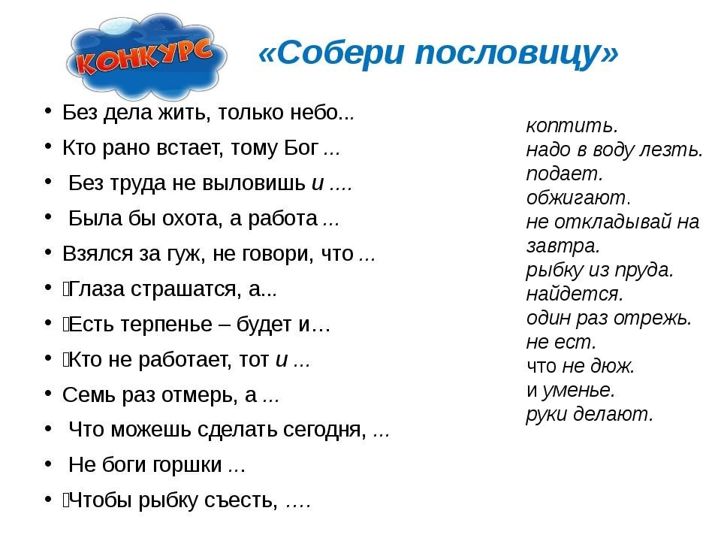

**Задание 8.** Игра «Кто что делает?»

Я называю профессию, а вы говорите, какие действия выполняет человек данной профессии.

Косметолог – делает макияж и косметические маски.

Эколог – защищает природу.

Тренер – готовит спортсменов к соревнованиям.

Дизайнер – оформляет помещения.

Комбайнер – убирает в поле пшеницу, рожь.

**Задание 9.** Игра "Самая, самая профессия".

Я предлагаю Вам игру, в которую можно играть с детьми используя мяч. Я говорю определение профессии, а вы называете профессию, подходящую под определение:

Самая зелёная (садовод, лесник, цветовод-декоратор, ландшафтный дизайнер.)

Самая сладкая (кондитер, продавец в кондитерском отделе.) Самая денежная (банкир, модель.)

Самая детская (воспитатель, педиатр, гувернер, учитель.)

Самая смешная (клоун, пародист.)

Самая общительная (журналист, экскурсовод, тренер, учитель, массовик-затейник, тамада.)

Самая серьезная (врач, пожарный, хирург, полицейский, нотариус, судья, архитектор, сталевар, инженер).

Самая красивая (визажист, парикмахер, стилист) **Задание 10.**

Игра «Профессиональный прогноз» Кем бы могли работать в наши дни?

1. Волк из сказки «Волк и семеро козлят».
2. Герой мультфильма «Каникулы в Простоквашино» кот Матроскин.

(*Волк из сказки «Волк и семеро козлят» - пародистом, герой мультфильма «Каникулы в Простоквашино» кот Матроскин -*

*коммерсантом, животноводом, председателем колхоза, фермером.*)

**Задание 11.** Игра «Устами младенца»

Мы с вами работаем в детском саду, поэтому должны с полуслова понимать, что нам хотят сказать дети.

*Уважаемые коллеги, ваша задача: определить профессию по детскому описанию.*

1. Врач, который лечит детей. Он наблюдает ребёнка от самого рождения, следит за его ростом и весом. Если ребёнок заболел, он его осматривает, прослушивает, измеряет температуру, затем назначает нужные лекарства, следит, чтобы лечение проходило успешно. (Педиатр)
2. Люди этой профессии наблюдают за птицами в природе, изучают маршруты их перелетов, образ жизни в различных климатических условиях, выводят новые породы птиц. (Орнитолог)
3. Он готовит лекарства по рецептам врачей, обеспечивает хранение лекарства, делает заказы на медикаменты? (Фармацевт)

1. Он работает в салонах красоты. Люди приходят к нему, чтобы сделать себе причёски, поменять цвет волос. Чтобы сделать красивую причёску, он использует расчёску, ножницы, фен. (Парикмахер)

**3. Подведение итогов**.

Сегодня мы с Вами очень оперативно и продуктивно поговорили о такой проблеме, как профориентация дошкольников. Вспомнили необходимые условия для успешной работы.

С помощью стикеров ответьте, пожалуйста, на следующие вопросы (восклицательный знак «да», вопросительный «сомневаюсь»:

* Вам было комфортно в ходе проведения встречи?
* Был ли полезен для Вас семинар – практикум?

Всем спасибо за внимание!